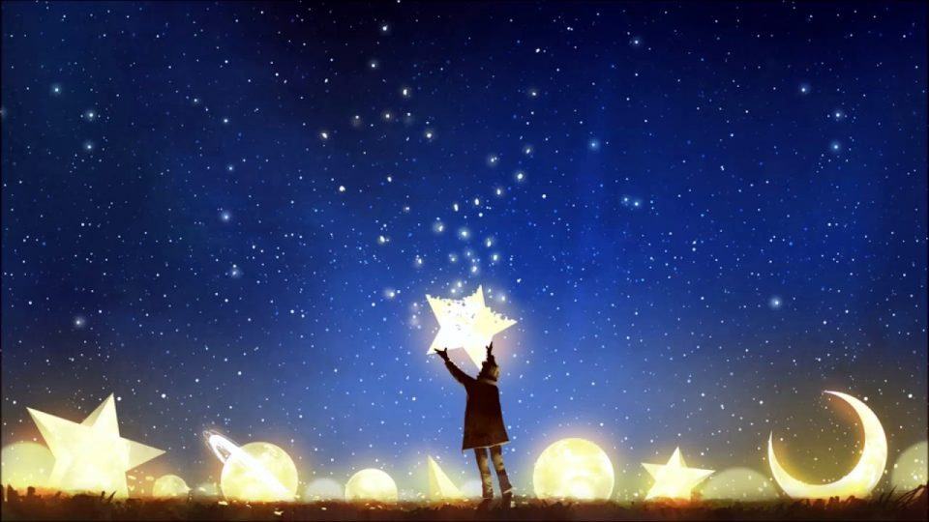
Lo stesso cielo
Il cielo notturno
brilla delle sue innumerevoli stelle
che sembrano far festa.
Mentre ammiro la spettacolare danza
io quasi mi perdo.
Poi ecco che appaiono i tuoi occhi ridenti
tra quelle innumerevoli stelle,
che vegliano su di me
e comprendo l’origine di questa notte incantevole.
Guardo il cielo e so di ritrovarti
nella luce più splendente.
Così lontani, incredibilmente vicini.

